FICHA DE VALIDAÇÃO

NexusDev Plataform

Empresa parceira: Cristal Soluções de Software

Data: 30/09/2026

Responsável pela validação: Cauê Clarindo Amorim

Motivo da validação

Validação do diagrama de classes da NexusDev Platform, verificando se a nomenclatura, os relacionamentos, as multiplicidades e a estrutura das classes estão coerentes com os requisitos, regras de negócio e casos de uso definidos para o projeto.

Validação da empresa

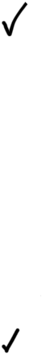
O item apresentado está de acordo com a necessidade da empresa?

  - Sim, está de acordo.

  - Sim, mas necessita de ajustes.

  - Não, necessita de alterações.

Ajustes ou observações da Cristal Soluções de Software: Nenhuma observação, a Cristal se encontra de acordo com os requisitos.
- Resultado

  - Validado

  - Validado com ajustes

  - Não validado

Próximas ações, se necessário: Caso sejam identificadas alterações futuras nos requisitos ou regras de negócio, atualizar o diagrama de classes e manter a documentação relacionada consistente com a nova versão.

Responsáveis

Cristal Soluções de Software

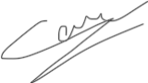
Nome: Cauê Clarindo Amorim
Assinatura: 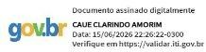

NexusDev Plataform

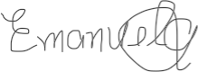
Nome: Emanuela Carneiro Cintra Assinatura:

